нннннрнн

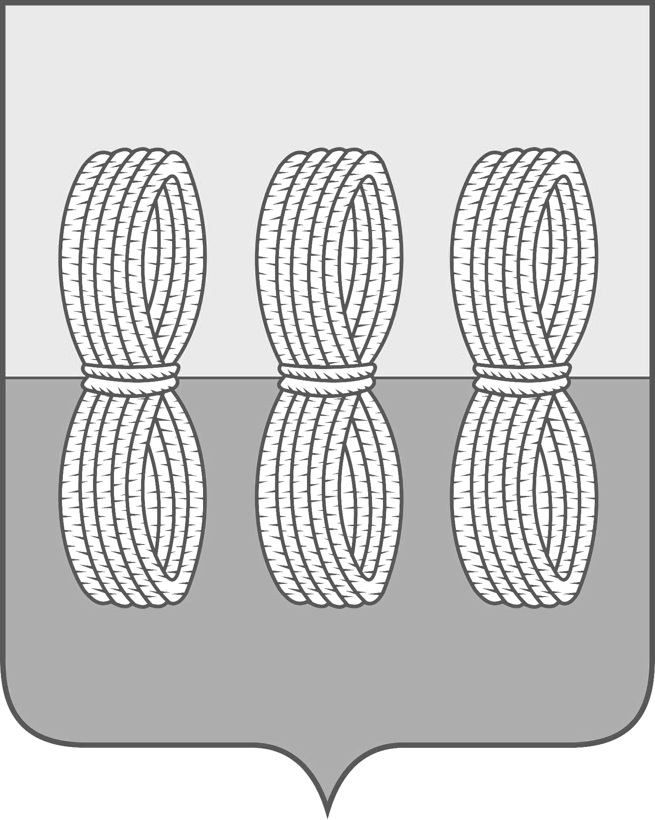

Администрация Новоржевского муниципального округа

ПОСТАНОВЛЕНИЕ

от 13.03.2024 № 106
г. Новоржев

О межведомственной санитарно - эпидемиологической комиссии

В соответствии с Федеральным законом N 131-ФЗ от 06.10.2003 "Об общих принципах организации местного самоуправления в Российской Федерации", в целях оперативного принятия мер по предупреждению, локализации и ликвидации массовых заболеваний и отравлений населения, обеспечения санитарно-эпидемиологического благополучия населения Администрация Новоржевского муниципального округа ПОСТАНОВЛЯЕТ:
1. Утвердить Положение о Межведомственной санитарно-эпидемиологической комиссии при Администрации Новоржевского муниципального округа (приложение 1);
2. Утвердить Состав Межведомственной санитарно-эпидемиологической комиссии при Администрации Новоржевского муниципального округа (приложение 2).
3. Признать утратившими силу:
Постановление Администрации Новоржевского района от 04.08.2011 № 86 «О межведомственной санитарно -эпидемиологической комиссии при Администрации Новоржевского района»;
постановление Администрации Новоржевского района от 09.11.2023 № 175 «О внесении изменений в постановление Администрации Новоржевского района от 04.08.2011 г. № 86 «О межведомственной санитарно - эпидемиологической комиссии при Администрации Новоржевского района».
4. Настоящее Постановление вступает в силу с момента официального опубликования.
5. Опубликовать настоящее постановление в газете «Земля Новоржевская» и разместить на официальном сайте Новоржевского муниципального округа в информационно-телекоммуникационной сети «Интернет».
6. Контроль за исполнением настоящего постановления возложить на заместителя Главы Администрации Новоржевского муниципального округа по социальным вопросам О.Ю. Федорову

Глава Новоржевского муниципального округа Л.М. Трифонова

Верно:
Управляющий делами Администрации
Новоржевского муниципального округа А.В. Мацедонская

Приложение 1
К постановлению Администрации Новоржевского муниципального округа от ____________ № _____

Положение
о Межведомственной санитарно-эпидемиологической комиссии при Администрации Новоржевского муниципального округа

- Общие положения

1.1. Межведомственная санитарно-эпидемиологическая комиссия при
Администрации Новоржевского муниципального округа (далее - Комиссия)
является координационным органом, обеспечивающим согласованные действия исполнительной власти, заинтересованных предприятий, учреждений и организаций независимо от их ведомственной принадлежности и организационно-правовой формы в решении задач, направленных на предупреждение (профилактику) массовых инфекционных и неинфекционных заболеваний, отравлений и обеспечение санитарно-эпидемиологического благополучия населения в Новоржевском муниципальном округе.
1.2. В своей деятельности Комиссия руководствуется Конституцией Российской Федерации, федеральными конституционными законами, федеральными законами, указами и распоряжениями Президента Российской Федерации, постановлениями и распоряжениями Правительства Российской Федерации, постановлениями и распоряжениями Правительства Псковской области, постановлениями и распоряжениями Администрации Новоржевского муниципального округа, а также настоящим Положением.

2. Основные задачи Комиссии

2.1. Основными задачами Комиссии являются:
- принятие мер по обеспечению реализации государственной политики в
области профилактики массовых заболеваний и отравлений населения и обеспечения санитарно-эпидемиологического благополучия;
- координация деятельности исполнительных органов власти, предприятий, учреждений и организаций независимо от их ведомственной принадлежности и организационно-правовой формы, а также должностных лиц и граждан, направленной на решение вопросов профилактики массовых заболеваний и отравлений населения и обеспечения санитарно-эпидемиологического благополучия, выполнения санитарного законодательства РФ;
- подготовка и представление в установленном порядке предложений по
совершенствованию законодательных и иных нормативных правовых актов по профилактике массовых заболеваний и обеспечению санитарно-эпидемиологического благополучия населения, а также по вопросам вреда здоровью граждан, причиненного в результате нарушения санитарного законодательства Российской Федерации.

3. Полномочия Комиссии

3.1. Комиссия осуществляет следующие полномочия:
- организует оперативное рассмотрение вопросов, связанных с возникновением в Новоржевском муниципальном округе санитарно-эпидемиологического неблагополучия, массовых заболеваний и отравлений среди населения и их предупреждением;
- разрабатывает и организует осуществление комплексных мероприятий,
обеспечивающих локализацию и ликвидацию очагов массовых заболеваний среди населения, улучшение санитарно-эпидемиологической обстановки;
- определяет необходимость введения и отмены в установленном порядке в Новоржевском муниципальном округе особых условий и режимов проживания населения и ведения хозяйственной деятельности, направленных на предотвращение распространения и ликвидацию массовых заболеваний и отравлений населения, очагов особо опасных инфекционных болезней человека и обеспечение санитарно-эпидемиологического благополучия;
- рассматривает и дает оценку состояния санитарно-эпидемиологической
обстановки в Новоржевском муниципальном округе и прогнозы ее изменения, осуществляет контроль выполнения санитарного законодательства РФ;
- информирует Главу Новоржевского муниципального округа о случаях массовых заболеваний населения и принятых мерах по их ликвидации;
- вносит предложения в исполнительные органы власти по решению вопросов профилактики массовых заболеваний и отравлений населения и обеспечения санитарно-эпидемиологического благополучия.
3.2. Комиссия в целях реализации полномочий в установленной сфере деятельности имеет право:
- запрашивать в установленном порядке информацию, необходимую для принятия решений по отнесенным к компетенции Комиссии вопросам;
- заслушивать на заседаниях информацию руководителей предприятий, учреждений и организаций независимо от их ведомственной принадлежности и организационно-правовой формы о реализации мер, направленных на профилактику массовых заболеваний и отравлений населения и обеспечение санитарно-эпидемиологического благополучия, а также о выполнении решений Комиссии, принятых в соответствии с ее компетенцией;
- направлять в установленном порядке соответствующим органам предложения об отстранении от работы, привлечении к дисциплинарной, административной и уголовной ответственности должностных лиц, не обеспечивающих санитарно-эпидемиологическое благополучие и не- выполняющих санитарное законодательство РФ, по вине которых допущены случаи заболевания и отравления населения.

4. Организация деятельности Комиссии

4.1. Комиссию возглавляет председатель, а в его отсутствие - заместитель
председателя.
4.2. Председатель Комиссии руководит деятельностью Комиссии и определяет перечень, сроки и порядок рассмотрения вопросов на заседаниях.
4.3. Заседания Комиссии проводятся по мере необходимости. При рассмотрении вопросов, затрагивающих интересы органов местного самоуправления, на заседание Комиссии могут быть приглашены с правом совещательного голоса представители соответствующих органов местного самоуправления. На заседания Комиссии могут приглашаться представители заинтересованных ведомств, органов законодательной власти, предпринима-тельских структур, общественных организаций, специалисты .
4.4. Решения Комиссии оформляются протоколом и подписываются председателем или его заместителем.
4.5. Протоколы заседаний Комиссии доводятся до сведения заинтересованных органов местного самоуправления, ведомств и членов Комиссии.
4.6. По вопросам, требующим решения главы администрации, Комиссия в
установленном порядке вносит соответствующие предложения.

_____________

Приложение 2
к постановлению Администрации
Новоржевского муниципального округа
от _____________ № _____

СОСТАВ
Межведомственной санитарно-эпидемиологической комиссии при Администрации Новоржевского муниципального округа

Федорова О.Ю. – председатель комиссии, заместитель Главы Администрации Новоржевского муниципального округа по социальным вопросам.
Шараков В.М. – зам. начальника территориального отдела Управления Роспотребнадзора по Псковской области в Невельском, Красногородском, Новоржевском, Опочецком, Пустошкинском, Пушкиногорском, Себежском районах, зам. председателя комиссии.

Члены комиссии:
Киселев В.Е. – заместитель начальника отдела ГО, ЧС и МП Администрации Новоржевского муниципального округ, секретарь комиссии.
Абаева В.С. - начальник отдела образования Администрации Новоржевского муниципального округа;
Александрова А.В. – зам. начальника ГБУ «СББЖ по Бежаницкому, Локнянскому и Новоржевскому районам» (по согласованию);
Грибанова О.М. – консультант отдела экономики, инвестиций и сельского хозяйства Администрации Новоржевского муниципального округа
Королевская А.Н. – ответственный по Новоржевскому району ФБУЗ «Центр гигиены и эпидемиологии» (по согласованию);
Суворов В.И. - начальник территориального отдела Новоржевского района Главного государственного управления социальной защиты (по согласованию);
Иванов Д.Е. – зам. начальника полиции по охране общественного порядка МО МВД России «Бежаницкий» (по согласованию);
Коновалова Т.Г. – зам. главного врача Новоржевского филиала ГБУЗ «Пушкиногорская МРБ» (по согласованию).

